**Задача**. Спортсмены бегут колонной длины со скоростью . Навстречу бежит тренер со скоростью . Каждый спортсмен, поравнявшись с тренером, разворачивается и начинает бежать назад с той же по модулю скоростью. Какова будет длина колонны, когда все спортсмены развернутся?

**Решение**.

Начинаем отсчет с того времени, когда тренер поравняется с первым спортсменом колонны.

Колонна и тренер двигаются навстречу друг другу со скоростью , поэтому время, которое понадобится тренеру чтобы поравняться с последним спортсменом колонны:

Когда первый спортсмен при встрече с тренером развернулся и побежал от него с прежней скоростью , за время он успеет убежать на расстояние . Поэтому длина колонны будет равна

**Задача**. С подводной лодки, погружающейся вертикально и равномерно, испускаются звуковые импульсы длительности . Длительность приема отраженного от дна импульса . Скорость звука в воде . С какой скоростью погружается подводная лодка?

**Решение**. Если бы лодка была неподвижной, длина звукового сигнала была бы равна . Однако, при движении лодки в направлении испускаемого сигнала, его длина будет меньше:

где – скорость лодки.

При отражении от дна звук двигается навстречу лодки со скоростью относительно лодки. Время регистрации такого сигнала , поэтому

**Задача**. Корабль движется относительно берега со скоростью , а человек перемещается относительно корабля со скоростью . С какой скоростью двигается человек относительно берега. Движения считать поступательными (без вращений).

**Решение**.

**Задача**. Два корабля двигаются поступательно относительно берега со скоростями , . Найти скорость их относительного перемещения.

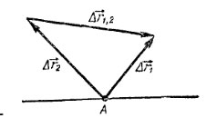**Решение**.

**Задача**\*.

Тело движется половину времени со скоростью под углом к заданному направлению, а другую половину времени со скоростью и углом к заданному направлению. Найти среднюю скорость.

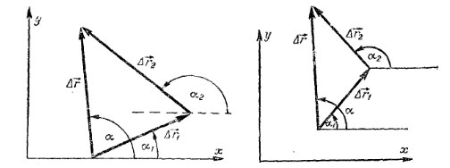

**Решение**.

По определению, мгновенная скорость это

А средняя

Заметим, что . Тогда

Так как

Эта запись корректна лишь потому, что при равномерном и прямолинейном движении средняя и мгновенная скорости совпадают. Иначе следовало бы писать .

В проекциях на указанное направление легко увидеть, что

Для этого нужно было вспомнить математическое правило сложения векторов – как сложение их одноименных координат (что эквивалентно геометрическому “правилу параллелограмма”).

**Задача**\*.

Тело совершает два последовательных, одинаковых по величине перемещения со скоростями и , и соответствующими им углами к заданному направлению. Найти среднюю скорость.

**Решение**.

По определению средней скорости

По условию, (не путать с !!!). Для прямолинейного и равномерного движения

Можно, впрочем, записать формулу по-другому, если заметить, что – единичный вектор вдоль направления скорости . Если ввести для соответствующих единичных векторов обозначения ,

Тогда

**Задача**. Два корабля движутся со скоростями и под углом друг к другу. Найти скорость первого корабля относительно второго.

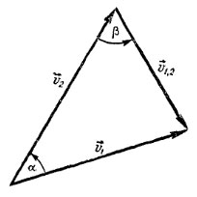**Решение**.

**Задача**. Лодка передвигается относительно воды в реке со скоростью под углом к течению, скорость которого равна . Найти скорость лодки относительно берега.

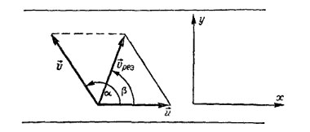**Решение**.

Проецируем на оси координат.

Теперь воспользуйтесь теоремами синусов и косинусов для решения задачи, а затем сравните результат.